«Вернем хотя бы родовое право…»

«Так поступайте, зная время, что наступил уже час пробудиться нам от сна.
Ибо ныне ближе к нам спасение, нежели когда мы уверовали».
(Послание к римлянам святого апостола Павла)

Был обычный осенний день, небо затянуто тучами, моросил мелкий холодный дождь. Возле храма Преображения Господня, что в Сухошинах, собрались верующие. Службу проводит отец Сергий, настоятель церкви свв. апп. Петра и Павла. Прихожане давно ждали этот день — сегодня, 13 октября, после молебна на купол храма будет воздвигнут Крест Господень — символ веры христианской.
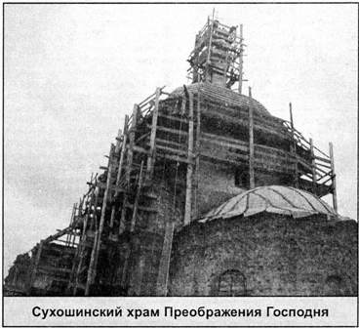
С началом службы перестаешь замечать осенний зябкий холод не достроенного пока еще храма. Из глубины души идут слова молитвы, верующие не могут сдержать своих слез. После молебна все выходят из церкви. Во главе процессии — сияющий крест, который будет установлен на куполе.
В своей краткой проповеди отец Сергий сказал прихожанам, что крест на храме будет защитой от бед и напастей для всех живущих на нашей земле. А еще он отметил то, что есть люди, совершающие такое благое дело, как возрождение храма.
Вот он — долгожданный момент: затаив дыхание, мы следим за тем, как бережно и осторожно поднимают крест на купол храма. У многих верующих — слезы на глазах: «Неужели я дожила до этого момента», — говорит одна пожилая женщина. Другая вспоминает, что в этой церкви венчались ее родители... Храм для них не только место, где они могут молиться, он — часть их веры, их жизни, часть истории нашей земли.
Когда на купол храма устанавливали крест, все мы стали свидетелями чуда: дождь прекратился, но небо по-прежнему закрывали серые тучи. И только над куполом, над сияющим крестом, не было ни одного облака, и виднелся островок чистого неба.
* * *
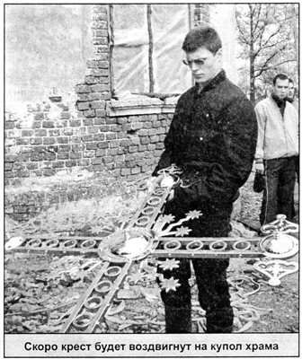
В истории храма, как и в истории нашей страны, много печальных и трагических страниц. Первое упоминание о церкви на погосте Сухошины относится к 1690 году, была она в ту пору деревянной. В начале XVIII века село и близлежащие земли принадлежали Троицкому монастырю в Селижарове. В 1777 году церковь сгорела, а через год была восстановлена. Кирпичная церковь, дошедшая до нас, выстроена в 1880 году на средства прихожан и освящена в честь Преображения Господа и Спаса нашего Иисуса Христа. Тогда храм был пятиглавым, белого цвета, а в начале двадцатого века воздвигли колокольню, с высоты которой колокольный звон собирал на молитву не только жителей села Сухошины, но и окрестных деревень.
— Хороший был храм, исправный, — вспоминает старейшая жительница села, бывшая учительница Любовь Васильевна Смирнова. — Но люди, которые Бога не признавали, сделали все, чтобы храм закрыли. В их числе: учителя Е.И. Ежова, И.О. Федосеев,
председатель сельсовета П.А. Удалое и секретарь Н.И. Калинин. Подписи собирали обманом: жителей села уговорили подписаться под чистым листом, а потом составили документ: «Граждане требуют за крыть храм»... Так в 1935 году церковь закрыли. В ней устроили клуб, библиотеку, а в летней части — сельский Совет. А позже из церкви сделали колхозный склад удобрений.
Кресты и колокола скинули. Часть икон как попало бросили на подводу и увезли. Другие просто сожгли в костре.
А еще Любовь Васильевна поведала нам удивительную историю иконы Скорбящей Божьей Матери, которую удалось спасти ее семье после разорения церкви. Икону эту из Иеру-салима в Сухошинский храм прислал инок. Сам он был местный, серьезно болел, и ве-рующие родители отправили его в Иерусалим, где помогла ему исцелиться Пресвятая Богородица. Потом, по завещанию своей сестры, Любовь Васильевна передала эту икону в церковь села Котицы, откуда та исчезла в середине 80-х годов после того, как храм в очередной раз обворовали...
Несмотря на свой преклонный возраст (все-таки уже 87 лет) Л.В. Смирнова помнит тех, кто служил в храме села Сухошины.
— Отца Вениамина (Таирова), — рассказывает она, — взяли еще в 1930-м, так его больше никто и не видел. Не вернулся и дьякон Николай Серков. Был еще молодой псаломщик Василий Крестников. Он собрал прекрасную библиотеку церковных книг. Когда пришли его арестовывать, стали бросать книги на пол. Василий сказал им что-то резкое, после чего его обвинили как врага народа. Забрали, и с концами. .. Его мать-старушка часто к нам ходила, плакала, убивалась по сыну. А потом как-то сказала: «Я больше не плачу, буду поминать Васю».
Вернулся из лагерей через три года только псаломщик Федор Синев. Но семья его не приняла. Жена и дочь побоялись, что останутся без работы — они работали учителями в школе. И, как ни было ему тяжело, пришлось уехать из собственного дома.
Страшное было время. Многие боялись высказывать свое мнение. Но все равно нашлись люди, которые стали просить снова открыть храм. В их числе была и моя мать Александра Сергеевна. Она, вдова, воспитала шестерых детей и всегда нам говорила: «Если бы не Господь, я бы вас не вырастила». Под давлением, когда в райисполком стали вызывать всех по одному, большинство ходатаев отказались от своих слов.
Во время войны в селе стояли немцы. Они обстреливали церковь из пушки, но только один угол повредили.
Мы спросили у Л.В. Смирновой о том, сколько было жителей в селе Сухошины. Она ответила: «До войны было более двухсот, а сейчас всего восемь, да и то в основном дачники. Из прежних жителей нас осталось всего двое».

* * *
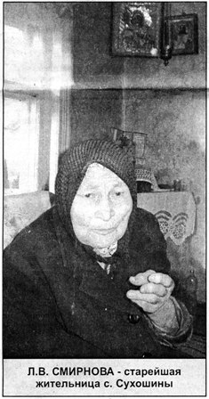
До машины мы молча шли по разбитой осенней дороге, через опустевшее село. После встречи с Л.В. Смирновой у меня осталось чувство глухой тоски: что не сделали война и время, завершило наше равнодушие. А на горе весь в строительных лесах, стоял храм, на куполе которого, над заброшенным селом, светился золотом крест... Я подумала о том, что после мрака ночи все равно приходит рассвет, после тьмы ярче виден свет. Все-таки хорошо, что мы живем в такое время, когда храмы не разрушают, а восстанавливают. У каждого из нас есть возможность очнуться от тяжелого сна и выбрать свою дорогу. А зачем нужна дорога, если она не ведет к Храму? Храм Преображения Господня в Сухошинах возрождается силами верующих, таких людей, как Ольга Евгеньевна Наумова. Она — педагог, живет и работает в Москве, но очень часто приезжает в Сухошины. Здесь — главное дело ее жизни, здесь ее Храм. Его возрождением она занимается вот уже три года.
Замечательно сказала об Ольге Евгеньевне Наумовой Галина Николаевна Осипова, учитель школы № 2 пос. Селижарово.
— Встреча с такими людьми как Ольга Евгеньевна Наумова дает силы и вселяет уверенность, что возрождение русского народа возможно. Иногда я думаю: не случайно наши разрушенные храмы словно «притянули» к себе таких горячих, деятельных людей как Сергей Константинович Жукопцов и Ольга Евгеньевна Наумова. В этом Божий Промысел. Именно пассионарные личности (определение философа и историка Л.Н. Гумилева) пробуждают спящий народ, помогают осознать духовный смысл жизни, обрести полноту ее в православии. Современная поэтесса Татьяна Шорохова выразила все это в удивительно емком четверостишии:
...Но, потеряв и скипетр, и державу,
И хлеб, и честь,
и славу, и успех
Вернем хотя бы родовое право,
Перекреститься
на глазах у всех.
Возрождение храма началось. От каждого из нас зависит, когда и как оно. произойдет.

Наталья АНТЮХОВА

